Revisão VPC
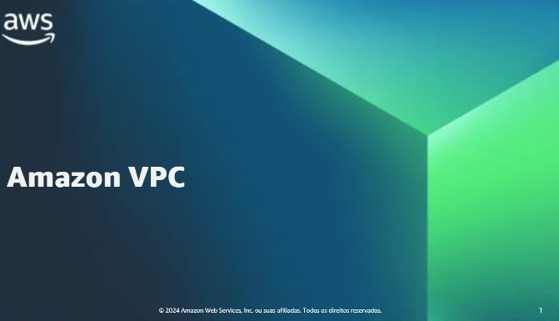
É um pedacinho da nuvem para vc.
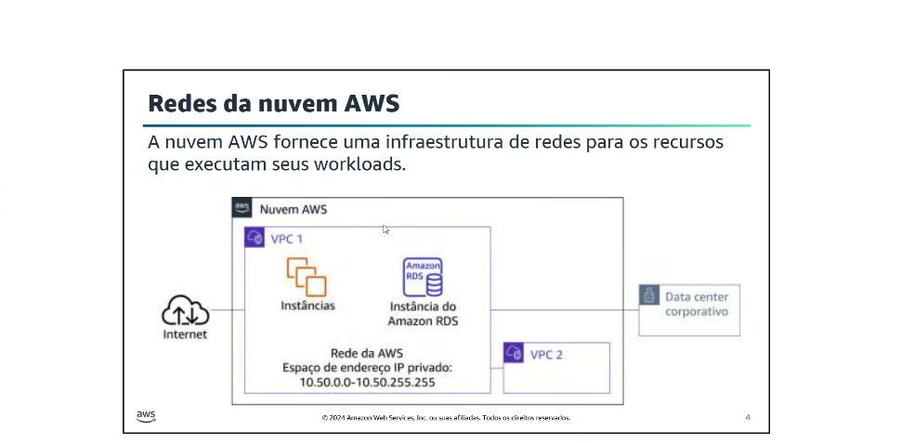
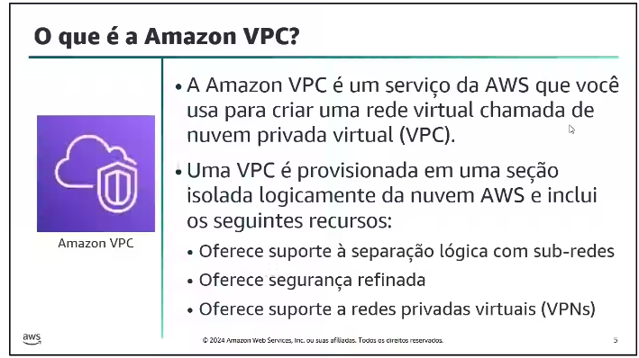
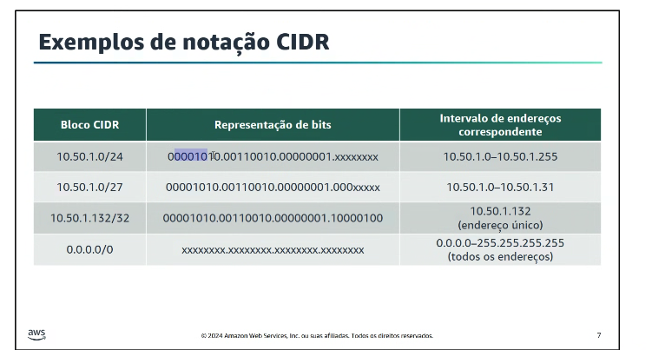
Xxxx é o que eu tenho
- São os bloqueados
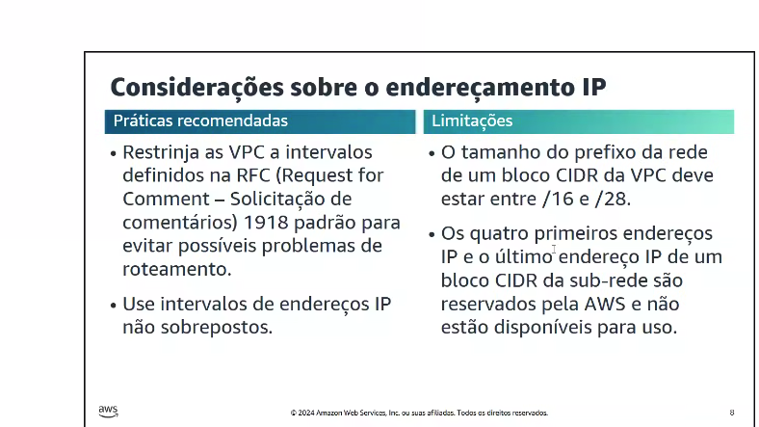
Manor numero maior números de IP

Prova
5 IPs para uso exclusivo para AWS.

Componentes da VPC- o que eu preciso configurar para ter um VPC
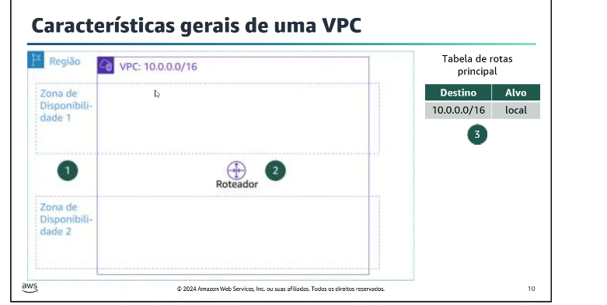

- Roteador implícito- para direcionar o trafego – é necessários

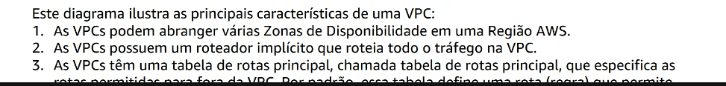
- Zonas
- Tabelas de rotas
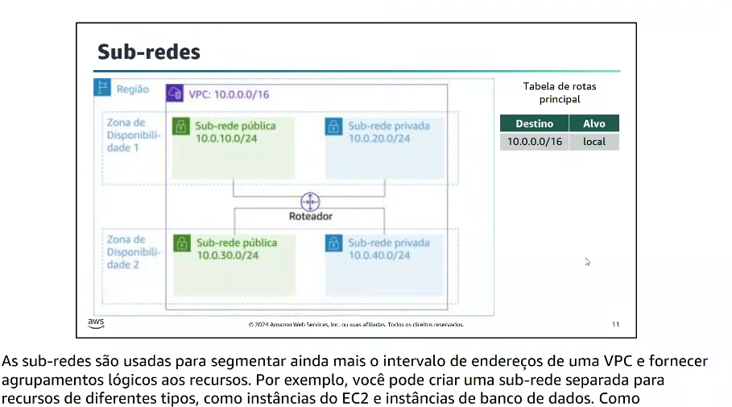

Divisão dentro do ambiente, divisão logica. Para aumentar minha disponibilidade.
Publica- tem conexão com a internet gatwuem
Privada- nao tem conexão externas- não tem conexão com gatwem

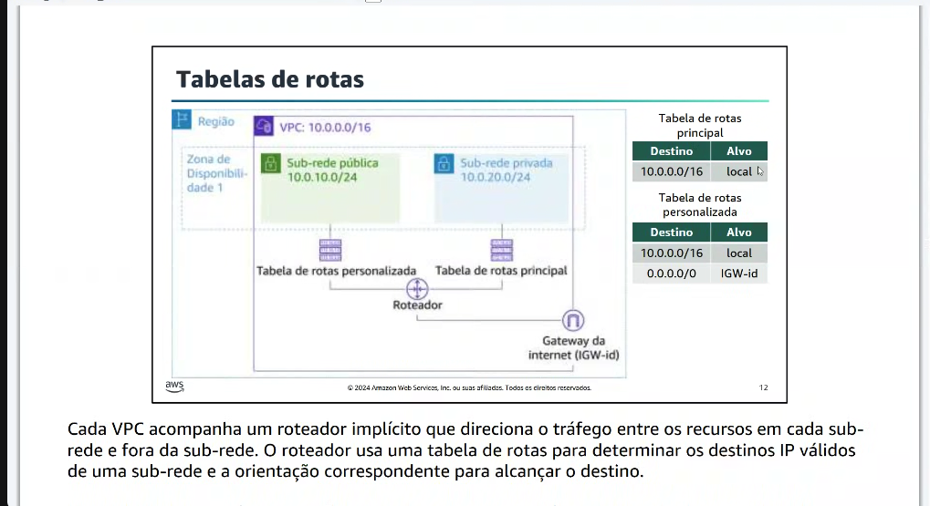
Rotear o trafego de uma VPC – quem conversa com quem.

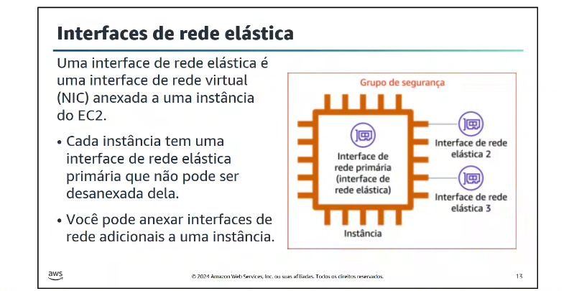
Nossa placa de rede

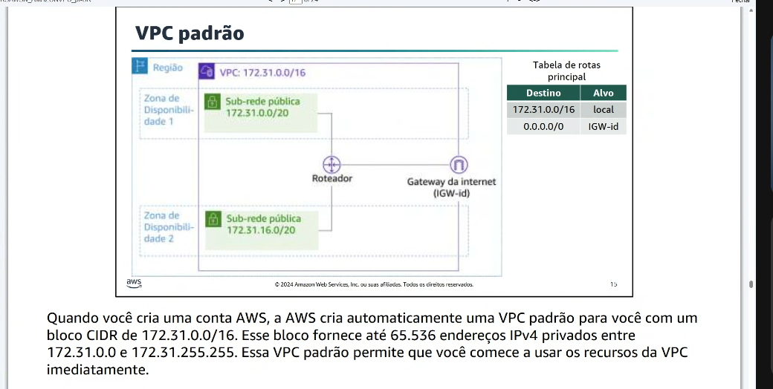
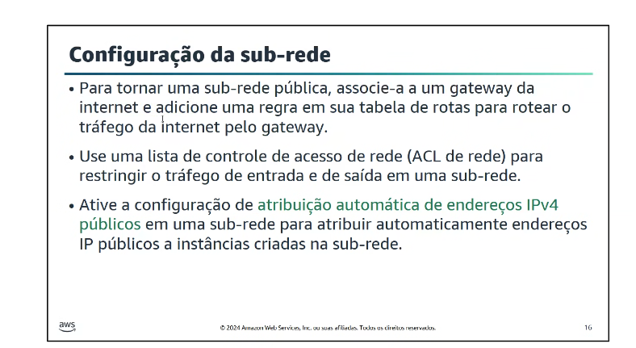
Não é só associação preciso declarar na tabela de rota.
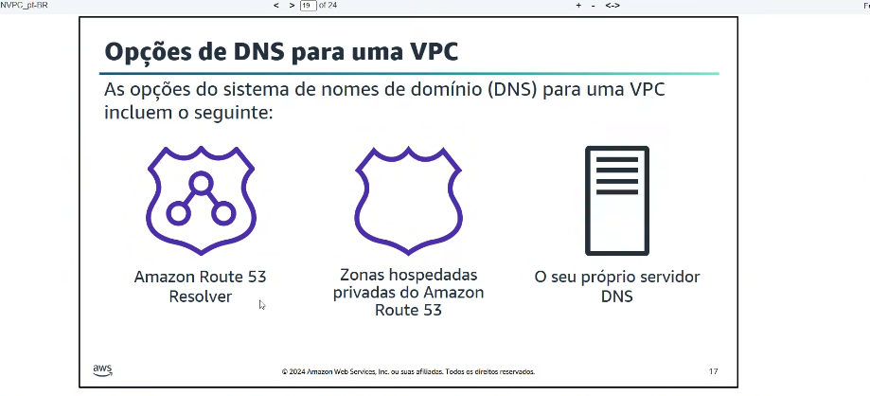
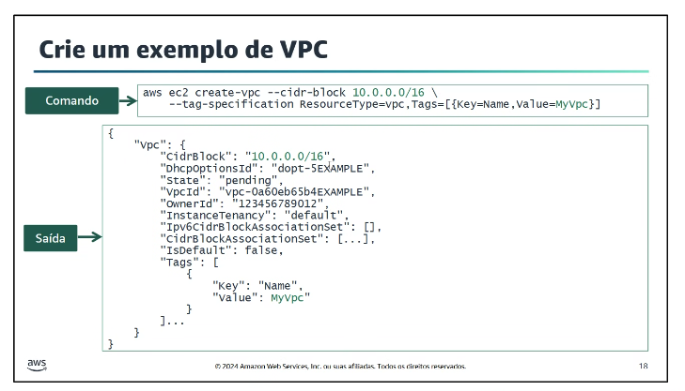
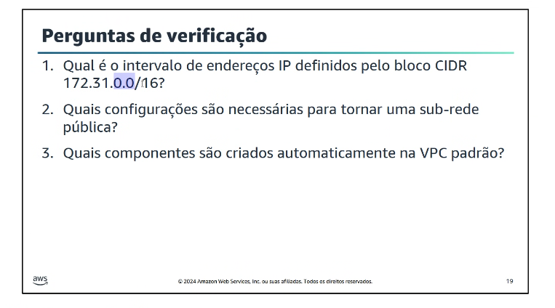

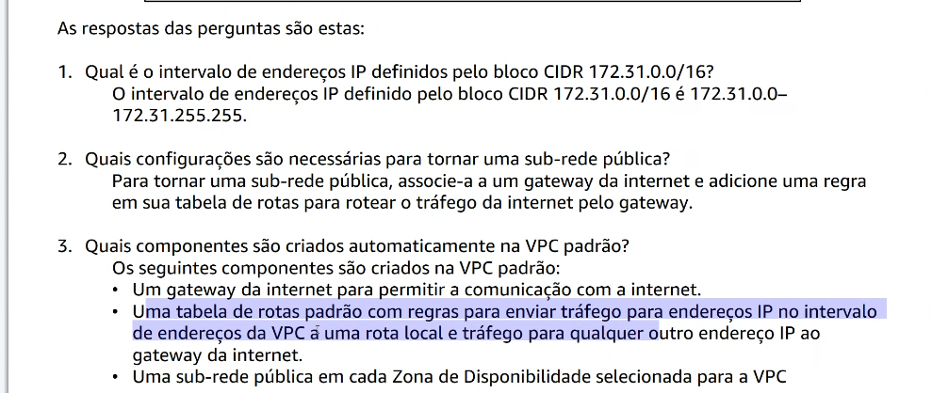
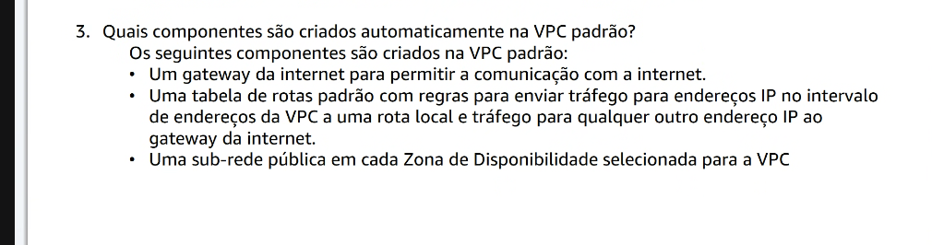

Começar do zero.

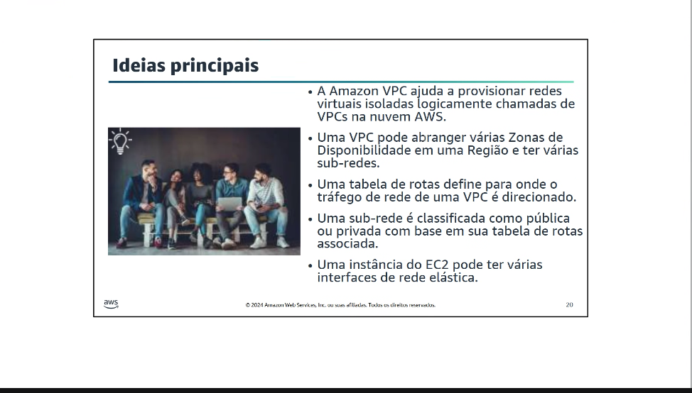

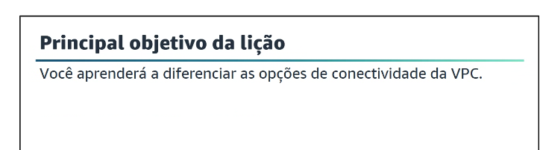

Cada coisa vai funcionar, as combinações de acordo com que estamos buscando.
Qual o melhor caminho e seguro
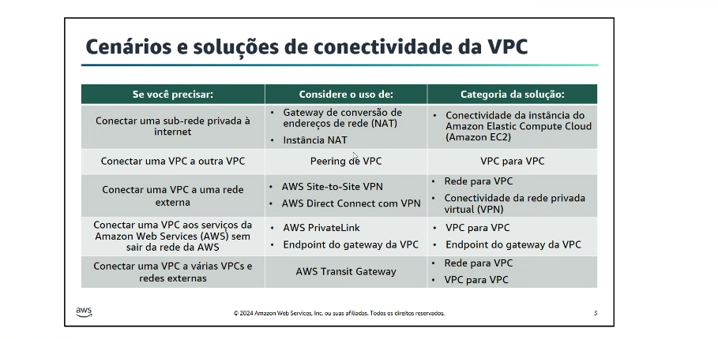
1-Rede privada – gateway
2- mandar um convite e aceitar o convite e só então conectar a outra VPC. (VPC é grátis) -internet privada. Não tem internet gateway- paramento de VPC- nao podemos ter sobreposição de IP( não pode ter IP repetidos).
3-Rede externa- nuvem a internet(open)- nuvem a outro local ./ ou/
- Conectar dois serviços dentro da AWS- para externo. Quando
- VCP para varias vpcs e redes externas- transit gateway
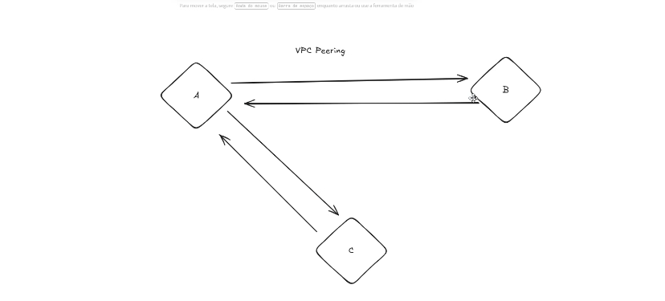
So há conexão a/b a /c . Não ha conexão explicita b/c

Com transito gateway

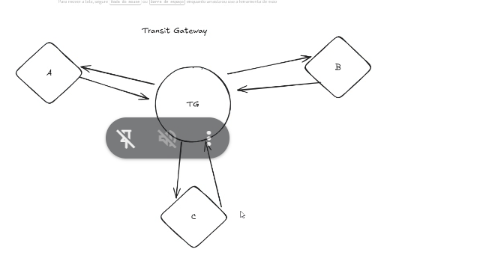
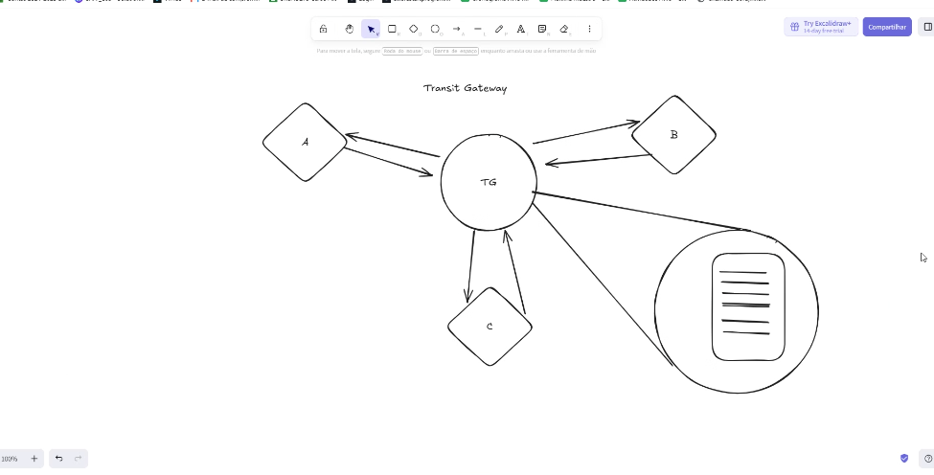
Configuração de trafego de rota para liberação para atração de todas as redes
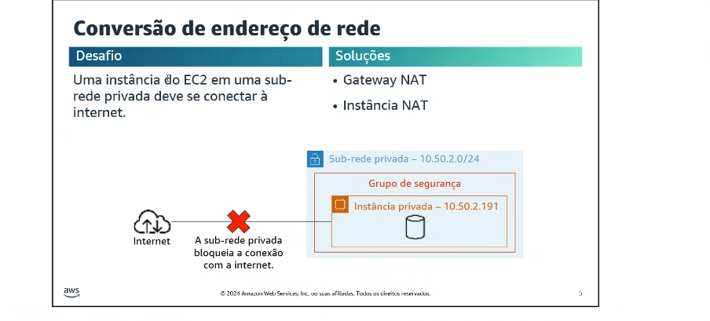
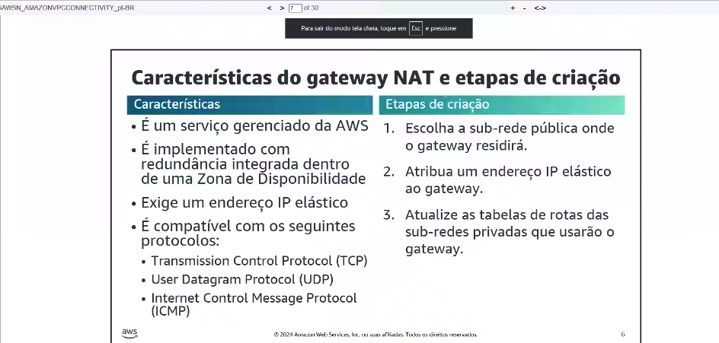

Tudo se passa para tabela de rota. Sem a tabela de rota não tem comunicação
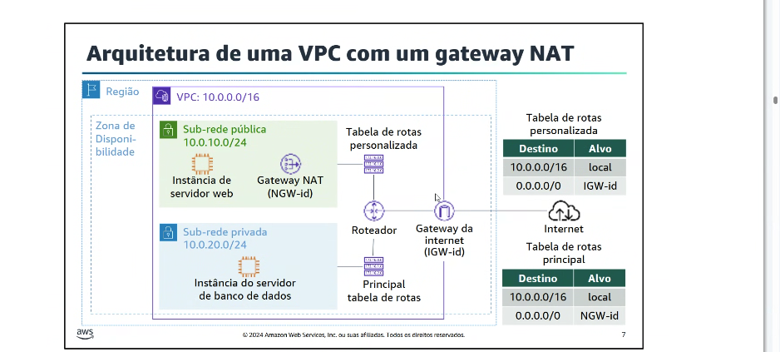

Conectar um VPC com outra
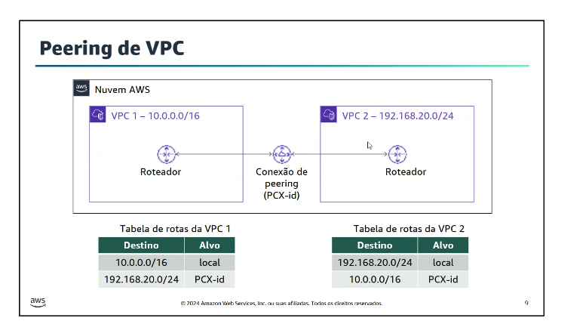
Não pode ter IP sobreposto.

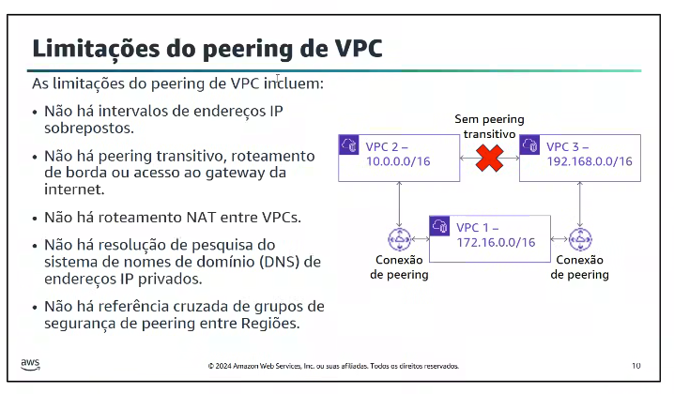
De forma explicita as conexões.
Sobreposto
Transitivo
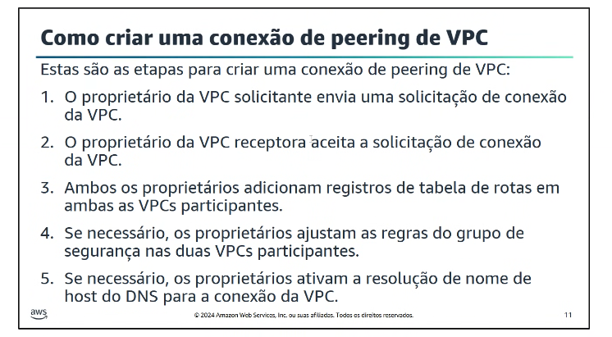
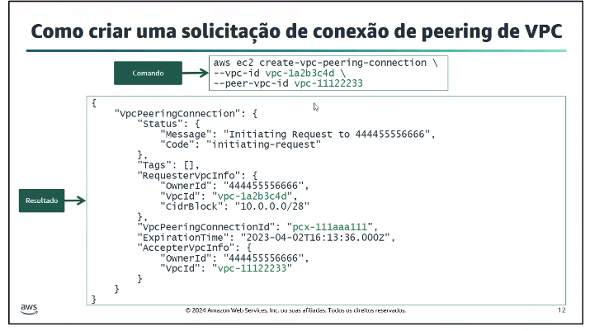
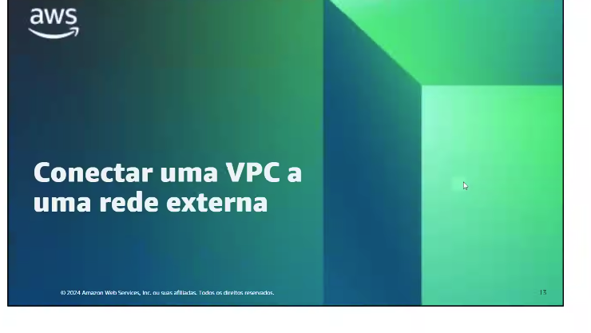
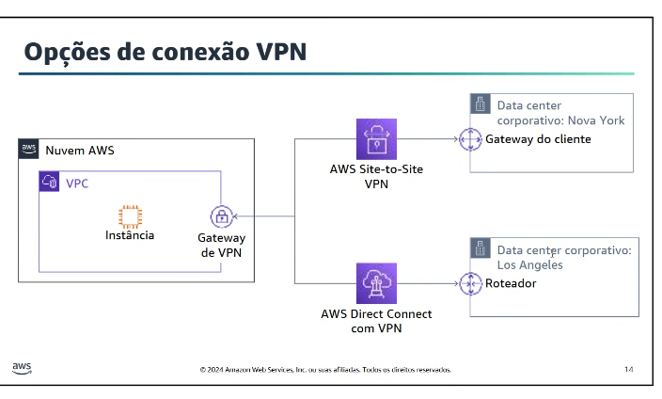
Sempre na prova aparecer VPN lembre-se dos dois

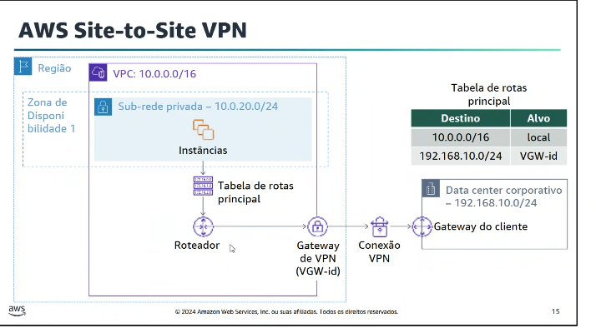
Fora da AWS para um datacenter cooporativo.
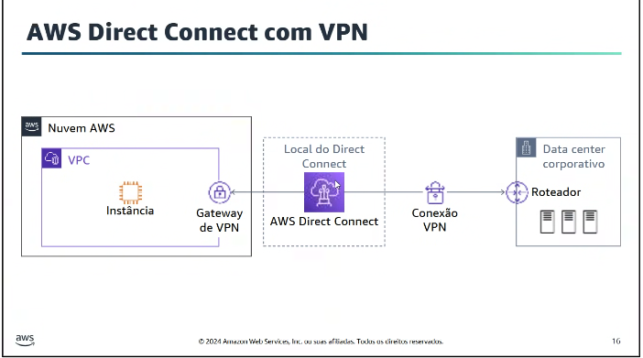
Com cabo de rede fibra ótica ( conexão dedicada)
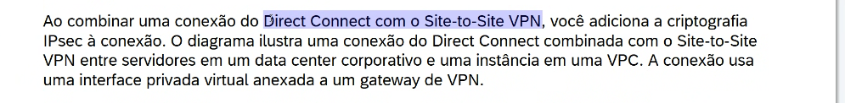
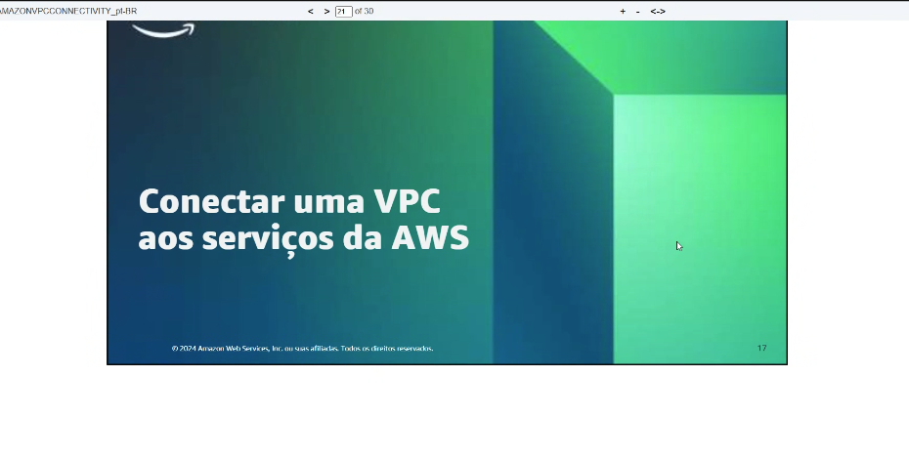
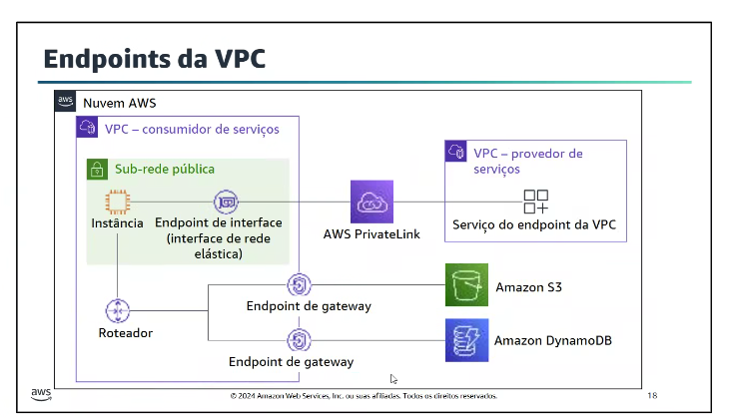
Não sai da AWS nao vai para internet

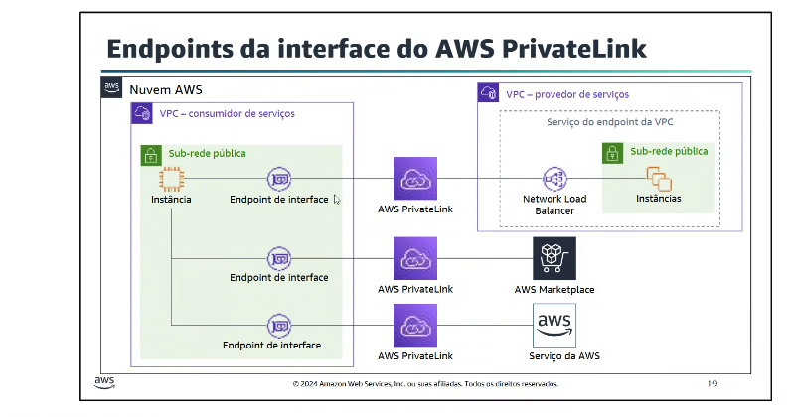
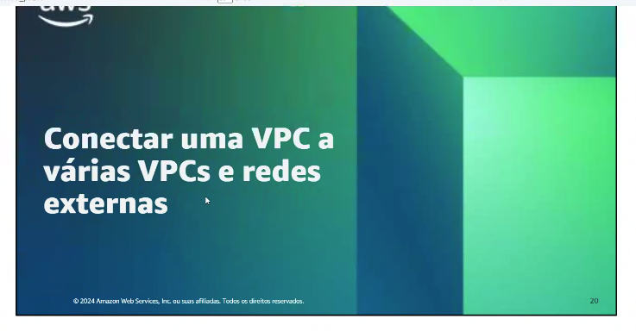
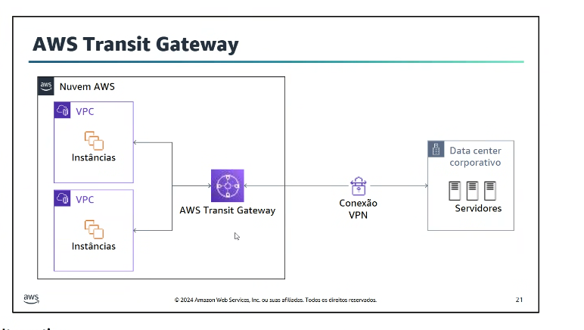
Posso ter quase todos os caminhos
